- ORIENTACIONES AL ESTUDIANTE Y AL PADRE DE FAMILIA
(Presentación de la asignatura, la unidad y el DBA)
Mi nombre es :Kendris Brito Rodríguez docente y orientadora de la presente guía pertenece a la asignatura de Biología
Desarrollaremos: MEZCLAS Y MÉTODOS DE SEPARACIÓN DE MEZCLAS

Para lograr el desarrollo de competencias y alcanzar los objetivos preestablecidos en este tema, hay que tener en cuenta las siguientes orientaciones:

l. Explicación de la temática a trabajar e interacción entre el docente y estudiantes sobre conocimientos previos.

- Se organizan los estudiantes con ayuda de los padres de familia, según pre saberes o con ayuda del profesor, si es necesario.
- Lea detenidamente el documento guía y cualquier inquietud, aclárela con el docente.

- Organícese en binas y resuelva responsablemente las actividades propuestas, bajo la orientación del padre de familia y el profesor, si es necesario.

- Se socializan las actividades complementarias para hacer aclaraciones y correcciones.

Todos los estudiantes del grado 6 deben desarrollar las actividades que se relacionan en el punto 5 del documento. Estas actividades deben ser entregadas en la fecha que se indica. La parte de información de contacto del estudiante será diligenciada por ustedes.

- IDENTIFICACION
2.1 NOMBRE DE LA INSTITUCION EDUCATIVA | 2.2 NOMBRE DEL AREA/ASIGNATURA | #HORAS | GRADO | GRUPO
María Doraliza López De Mejía | Química | 1 | 6 | 1,2,3.4.5.6

2.3 INFORMACIÓN DE CONTACTO DEL DOCENTE PARA EL RETORNO  DE LAS ACTIVIDADES RESUELTAS: | 2.4 FECHA PARA EL RETORNO DE LAS ACTIVIDADES | INFORMACION DE CONTACTO DEL ESTUDIANTE
Correo electrónico :kbrito@inemadol.edu.co | 01-05-2020
- DESARROLLO DE LA UNIDAD
NOMBRE DE LA UNIDAD: |  | SUSTANCIAS PURAS Y MEZCLAS
ESTANDAR | DBA |  | CATEGORIA ORGANIZADORA | APRENDIZAJES
Establezco relaciones entre las características macroscópicas y microscópicas de la materia y las propiedades físicas y químicas de las sustancias que la constituyen. | .  Comprende la clasificación de los materiales a partir de grupos de sustancias (elementos y compuestos) y mezclas (homogéneas y heterogéneas). |  | Entorno físico | Identifica la diferencia entre una sustancia pura y una mezcla.
 |  |  | Entorno físico | .  Explica las diferencias entre los tipos de mezclas
 |  |  | Entorno físico | Reconoce y clasifica en la práctica mezclas homogéneas y heterogéneas.

- DESARROLLO DE LOS APRENDIZAJES:
(Explique cada una de las conceptualizaciones, procedimientos y ejercicios de los aprendizajes propios del Derechos Básicos de Aprendizajes DBA e ilustre con imágenes, diagramas o gráficos)
En la vida diaria utilizamos gran variedad de mezclas

l. La palabra mezcla, ¿qué idea te sugiere? Argumenta.
- ¿Qué observas en la imagen?
- ¿Qué ingredientes se necesitaron para preparar el alimento?

- Nombre el procedimiento realizado para obtener dicho alimento.

- Nombre algunas mezclas que realices en tu cotidianidad.

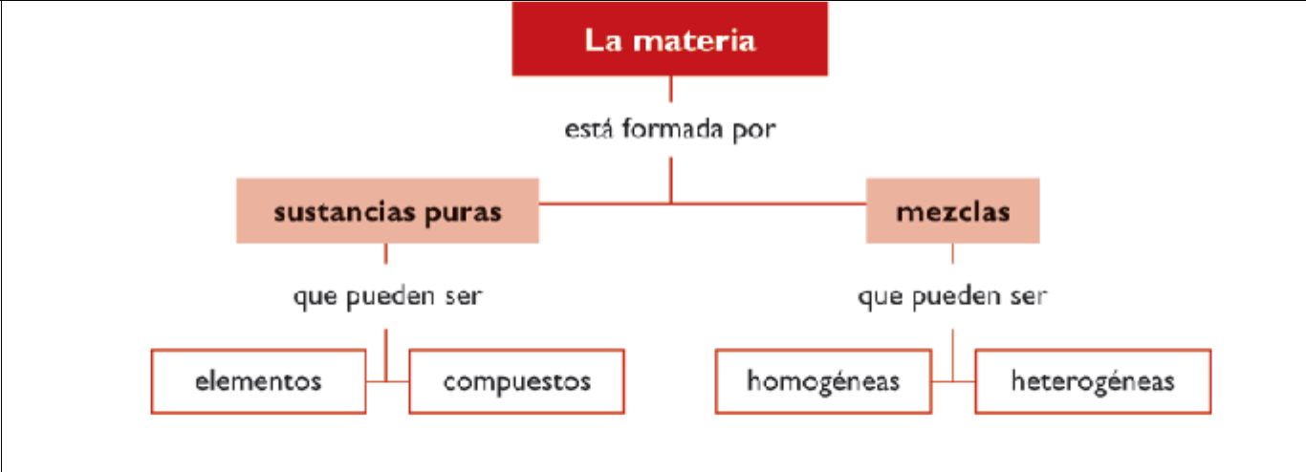

Sustancias puras y mezclas: ¿Qué es una sustancia?: Es cualquier variedad de materia que tiene composición definida y reconocible. Las sustancias se clasifican en sustancias puras y mezclas.

¿Qué es una sustancia pura?: Es un material homogéneo que siempre tiene la misma composición fija e invariable y cuyas propiedades físicas y químicas son siempre las mismas. Algunas pueden descomponerse mediante procesos químicos en otras sustancias más simples; por ejemplo, el cloruro de sodio(sal común), el azúcar, agua, alcohol.

Clasificación de las sustancias puras: Las sustancias puras se clasifican en dos tipos: elementos y compuestos; ambos son homogéneos, ya que mantienen sus propiedades características. Los elementos son también denominados sustancias simples elementales que constituyen la materia. Están formados por una sola clase de átomos y se combinan para formar compuestos. Ejemplo el O₂(oxígeno), Cl(cloro), S(azufre), Fe(hierro).

Los compuestos están formados por dos o más elementos unidos químicamente en proporciones fijas de masa. Ejemplo: H₂O( agua), HCl ( ácido clorhidrico), HNO₃ (ácido nítrico)

Mezclas: Una mezcla es la combinación de dos o más sustanciasen proporciones variables y se pueden separar por medios físicos o mecánicos .Las mezclas se clasifican en homogéneas (soluciones) y en heterogéneas. En una mezcla homogénea no hay distinción de fases, es decir, de una porción de la sustancia pura. Es el caso, por ejemplo, del agua con alcohol, el agua azucarada o el agua con café, donde se observa una sola fase: la líquida. Además, en este tipo de mezcla los componentes se unen hasta el nivel molecular, de manera que no es posible distinguirlos. Por ejemplo: azúcar enagua o sal en agua. También existen las soluciones sólidas (mezcla de metales), llamadas aleaciones, que son mezclas sólidas homogéneas de dos o más metales como el oro y la plata; o de un metal y un no metal (amalgama), que resulta de la aleación del mercurio con otros metales como la plata, el cobre, el zinc. En las soluciones hay dos sustancias involucradas: una que disuelve, solvente, y otra que se disuelve, el soluto. Cuando mezclamos agua (solvente) con azúcar, tenemos que cada molécula de azúcar (soluto) queda rodeada por varias moléculas de agua. Lo mismo sucede en otras soluciones. Por esta razón, una vez que han sido mezclados no podemos diferenciar a simple vista el soluto del solvente. En cambio, en una mezcla heterogénea pueden distinguirse con facilidad las diferentes fases que forman la mezcla. Por ejemplo, el agua con arena. Aquí se forman dos fases: una fase sólida, conformada por la arena, y otra fase líquida, constituida por el agua. Otros ejemplos son el agua con aceite, sal y arena, entre otros.

Métodos de separación de mezclas: Los métodos de separación de fases de mezclas son aquellos procesos físicos por los cuales se pueden separar los componentes de una mezcla. Por lo general el método a utilizar se define de acuerdo al tipo de componentes de la mezcla y a sus propiedades particulares, así como las diferencias más importantes entre las fases. La separación es la operación en la que una mezcla se somete a algún tratamiento que la divide en al menos dos sustancias diferentes. En el proceso de separación, las sustancias conservan su identidad, sin cambio alguno en sus propiedades químicas. Los métodos de separación de mezclas más comunes son los siguientes:

Decantación o sedimentación: Se utiliza para separar dos líquidos con diferentes densidades o una mezcla constituida por un sólido insoluble en un líquido. Si tenemos una mezcla de sólido y un líquido que no disuelve dicho sólido, se deja reposar la mezcla y el sólido va al fondo del recipiente. Si se trata de dos líquidos se coloca la mezcla en un embudo de decantación, se deja reposar y el líquido más denso queda en la parte inferior del embudo. Ejemplo, para separar el agua y el aceite se usa el embudo de decantación. El líquido de mayor densidad, en este caso, el agua, se depositará en el fondo del embudo y encima estará el aceite. (Ver fig.).

Las mezclas de agua y aceite, agua y arena se pueden separar por decantación. Observa los dibujos.
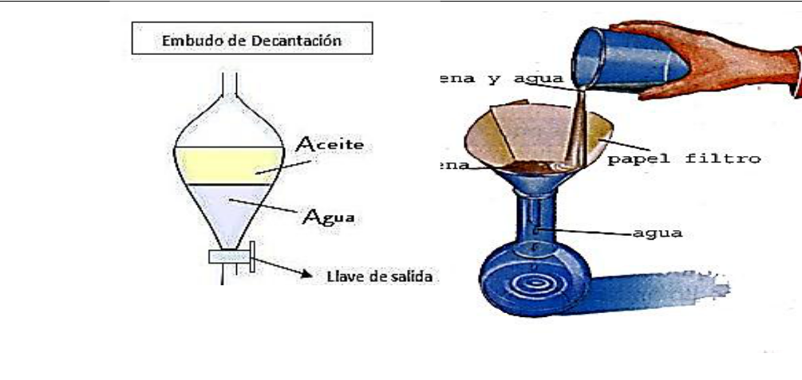

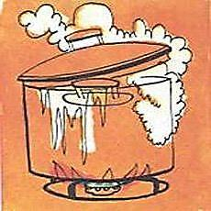
Evaporación: Este método se utiliza para separarlos componentes de las mezclas homogéneas formadas por un sólido disuelto en un líquido. Las moléculas del líquido al alcanzar el punto de ebullición, se escapan dejando como residuo el sólido o sólidos que forman la mezcla. Por ejemplo, si se calienta en un recipiente agua salada, te das cuenta que al cabo de cierto tiempo el agua se evapora y en el fondo del recipiente queda la sal.

Destilación: Es el método empleado para separar los componentes de una mezcla homogénea, generalmente líquidas. Una de las sustancias se evapora primero que la otra, luego se enfrían dichos vapores y se recogen en otro recipiente. Por este método se pueden separar el alcohol y el agua.

Magnetismo o imantación: Consiste en separar con un imán los componentes de una mezcla de un material magnético y otro que no lo es. La separación se hace pasando el imán a través de la mezcla para que el material magnético se adhiera a él, por ejemplo: separar las limaduras de hierro que se hallen mezcladas con azufre en polvo.

Cromatografía:Es un método que se aplica para la separación de mezclas líquidas o gaseosas, compuestas por un líquido y un sólido, dos líquidos y un gas, o dos o más gases. Este método se fundamenta en el fenómeno de la adsorción, en el cual las partículas de un líquido, sólido o gas se adhieren y se retienen en la superficie de otra sustancia llamada adsorbente (papel secante).Este método se utiliza ampliamente en los laboratorios químicos. Existe la cromatografía de papel, que se utiliza para separar los componentes de mezclas como la salsa de tomate o pigmentos de plantas.

La cristalización: Consiste en purificar una sustancia sólida; esto se realiza disolviendo el sólido en un disolvente caliente, en el cual los contaminantes no sean solubles, luego se filtra en caliente para eliminar las impurezas y después se deja enfriar el líquido lentamente hasta que se formen los cristales. La cristalización es uno de los métodos más empleados en la industria química para purificar sólidos, sobre todo en farmacéutica, donde es necesario un alto grado de pureza de las sustancias.

Centrifugación: Consiste en la separación de materiales de diferentes densidades que componen una mezcla. Para esto se coloca la mezcla dentro de un aparato llamado centrífuga, la cual tiene un movimiento de rotación constante y rápida, haciendo precipitar hacia el fondo de los tubos las partículas sólidas. Este método es muy empleado para separar los glóbulos rojos (parte sólida) del suero sanguíneo (parte líquida).

- ACTIVIDADES QUE LOS ESTUDIANTES DEBEN REALIZAR PARA SER REMITIDAS AL DOCENTE
TALLER:

l. Prepara las siguientes mezclas: Utiliza envase de vidrio.
- A un vaso con agua agréguele una cucharada de aceite.
- Un vaso con agua y una cucharada de sal.
- Un vaso con agua y cinco cucharadas de arena.
Un vaso con agua y cinco gotas de tinta.

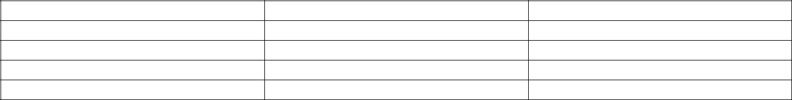
homhete
Mezclas ¿Se forman capas? Clase de mezcla

Agua y aceite

Agua y sal

Agua y arena

Agua y tinta

2. Interpreta situaciones: Escribe en el cuadro qué método utilizarías para separar las siguientes mezclas:
Mezcla | Método de separación
Agua y sal
Agua y arena
La tinta del bolígrafo
Hierro y azufre
La clorofila
Alcohol y agua
Agua y aceite

- Clasifica las siguientes mezclas como homogéneas o heterogéneas:
Una bolsa con bolas de cristal del diferentes colores =
La arena de la playa:
La limonada
El salpicón
La ensalada de frutas =

2. Escribe las diferencias entre:

- Elemento y compuesto
- Mezcla heterogénea y mezcla homogénea
- Soluto y solvente.

- BIBLIOGRAFIA/CIBERGRAFIAS

http://aprende.colombiaaprende.edu.co/sites/default/files/naspublic/plan_choco/ciencias_7_bim3_sem3_est.pdf
https://quizlet.com/36005003/11-propiedades-de-la-materia-sexto-grado-flash-cards/.

https://cienciasbasicas.usta.edu.co/images/documentos/probabilidad/Taller_Area_Qumica.pdf

- PARA SABER MÁS..!
(Relacione aquellas fuentes Web de instituciones públicas o privadas que contribuyen a profundizar los aprendizajes desarrollados )
https://aprende.colombiaaprende.edu.co/sites/default/files/naspublic/ContenidosAprender/index.html

